常徳院（門）
所在地 | 元善町
建築年代 | 明治初期
建築概要 | 切妻造、桟瓦葺、薬医門
特徴等 | 常徳院は、善光寺の院坊で、大勧進に所属し、大勧進のすぐ南西に立地する。創立年月は不明であるが、寛文２年（1662）に常智院から移住した憲真が中興したことに遡る。  敷地内に現存する建物は明治24年（1891）の大火による被災を免れたもので、３階建ての庫裏をはじめ、小御堂や東庫裏、茶室、門が敷地いっぱいに配置されている。  門は、明治初期のものと考えられ、切妻造、桟瓦葺の薬医門で、桁は男梁ではなく出三斗が支え、天井が張られていることが特徴的であるとともに、弥栄神社境内の上西之門通りを挟んだ南西側に位置しており、「弥栄神社の御祭礼にみる歴史的風致」を形成する貴重な建造物である。
備考 | 国登録有形文化財（平成18年11月９日）  男梁 ～伝統的な門の冠木または楣と直角方向に柱から二重の梁が差し出されている場合、上方の長い方の梁。桁を両端で受けている。  出三斗～斗栱の一つ。出三斗組みの略。柱頂上の大斗の上で２個の肘木が縦横に交差し、その上に４個の巻斗と１個の方斗とを置くもの。
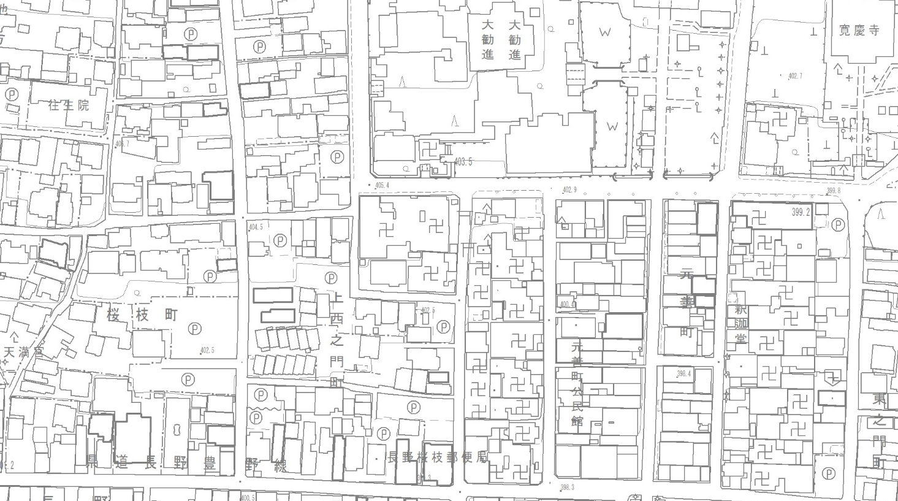
N

常徳院

常徳院 案内図 S=１：2,500

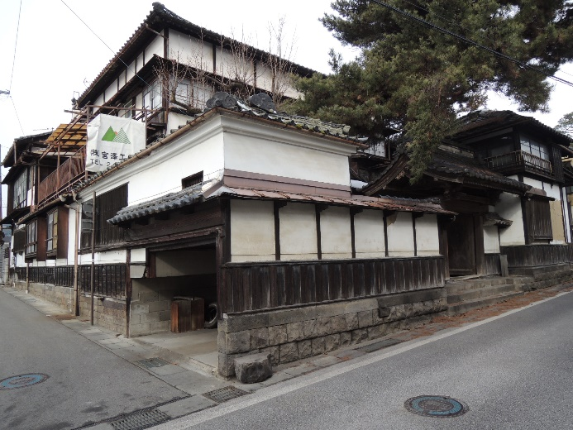
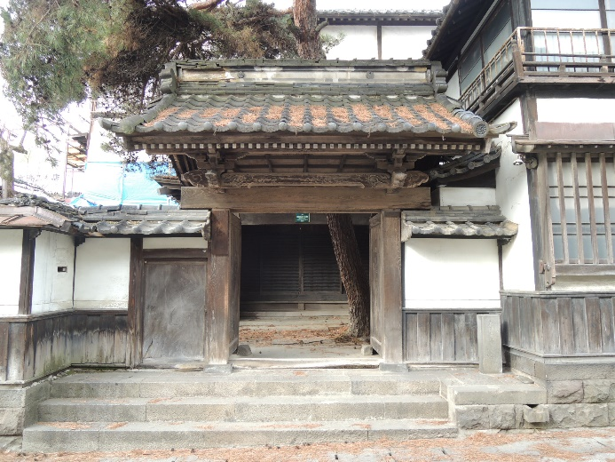
写真１ 敷地外観（南東から）
写真２ 門外観（東から）

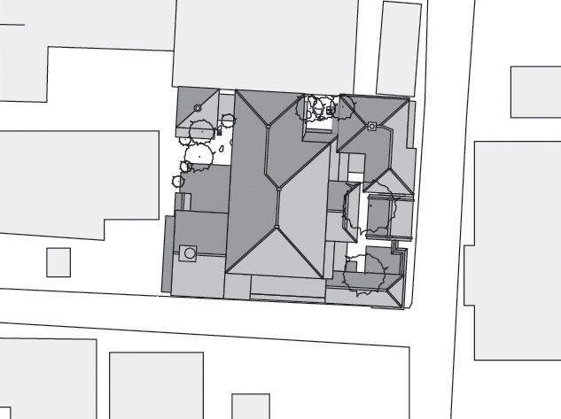
N

茶室

小御堂・東庫裏

庫裏
門

上西之門通り

常徳院 配置図 S=Non

